Zimní liga mölkky 2017 – 18
Road to EUROMÖLKKY 2018

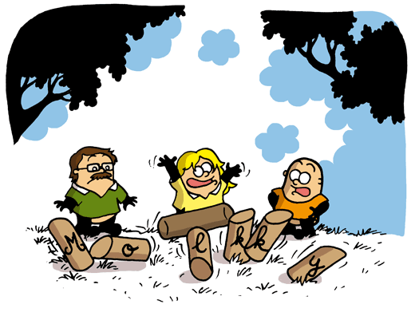
Sportovní hala Zruč nad Sázavou
- sobota 9. prosince 2017 17:00 – 20:00 dvojice
- pondělí 1. ledna 2018 13:30 – 19:00 3. Novoroční házení jedn. a dv.
- sobota 27. ledna 2018 17:00 – 20:00 jednotlivci
- sobota 3. března 2018 9:00 – 12:00 dvojice

TURNAJ MASTERS ZIMNÍ LIGY MÖLKKY sobota 14. dubna 2018 10:00
pro nejlepších 16 hráčů průběžného pořadí, umělá tráva na tenise

uzávěrka přihlášek a losování vždy 15 minut před zahájením
vklady vždy 100 Kč za hráče, permanentka 300 Kč, mládež a důchodci polovinu
první čtyři hráči získávají volné startovné 500,- na EUROMÖLKKY 21. – 22. 7. 2018
přihlášky a informace leos.fiala@volny.cz, m. 777 922 395, www.zazrucveselejsi.cz bodování dvojice 4 – 3 – 2 – 1, jednotlivci 5 – 4 – 3 – 2 – 1 plus bod za každou výhru
